**Международный день памяти жертв фашизма**

Давно отгремела вторая мировая война, но эхо ее мы слышим и сегодня. В последнее время идеи фашистского национализма распространились по всей Европе. Наша страна остается ярым противником фашизма, мы все верны памяти о жертвах фашизма, мы помним, какой ценой была завоевана Победа над фашизмом, мы помним и чтим историю нашей Победы, не позволим переписать историю ВОВ.

Во второе воскресение сентября во всем мире прогрессивное человечество отмечает день памяти жертв фашизма. Это одна из самых печальных дат, как для России, так и для многих стран. Этот день был определен в 1962 году. Дата выбрана не случайно: именно в сентябре началась и закончилась вторая мировая война, самая кровопролитная в истории. На фронтах второй мировой войны участвовали жители 61 государства, это примерно 80% населения земного шара. Общее число погибших – 55 миллионов человек. Это международная дата, отмечается ежегодно, как день памяти миллионов людей, погибших в результате гигантского, нечеловеческого эксперимента. Это миллионы солдат, которых столкнули друг с другом фашисты, но еще больше – мирных жителей, которые погибли от голода, бомбежек, в лагерях смерти. В этот день по всему миру проходят мероприятия, акции памяти жертв фашизма. Именно в этом заключается память о погибших и борьба с фашистской идеологией. Жители Пролетарского района чтят память погибших и зверски замученных в концлагерях мирных жителей и героев, подаривших нам будущее. В ходе исполнения своего зверского плана фашисты убили около 6 миллионов евреев, третью часть цыган. В концлагерях фашисты ежедневно убивали тысячи пленных. С каждым годом участников страшной войны становится все меньше. Мы, потомки, должны бережно хранить в памяти подвиг людей, которые дали отпор «коричневой чуме», а также донести до своих детей значимость победы над фашизмом. Важно, чтобы все поколения знали и помнили, какое зло, горе принес человечеству фашизм.

В рамках недели памяти жертв фашизма с 13 сентября по 20 сентября 2021 педагогами школы- интерната были реализованы для обучающихся школы – интерната внеклассные мероприятия, библиотечные часы, тематические беседы, акция памяти «О том, что позабыть нельзя», в результате которой педагоги и ребята возложили цветы к памятнику «Колокольчик».

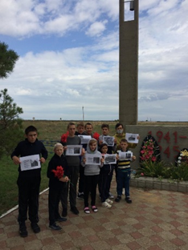

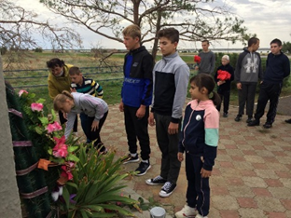

На мероприятиях учащиеся познакомились с подвигами героев - участников Великой Отечественной войны, просмотрели фрагменты документальных фильмов. Каждый ребёнок сделал вывод о том, что война – самое страшное и жестокое слово. Высокой ценой была завоёвана Победа. Молодое поколение никогда не должно забывать то тяжёлое время, когда их деды и прадеды воевали за мирное небо над головой, гордиться их подвигом.

     С 13.09. по 20.09 классные руководители и воспитатель 7 классов провели цикл мероприятий, направленных на сохранение исторической памяти о жертвах фашизма, сохранение исторической преемственности поколений, воспитание бережного отношения к историческому прошлому и настоящему России, формирование духовно-нравственных и гражданско-патриотических качеств подрастающего поколения.

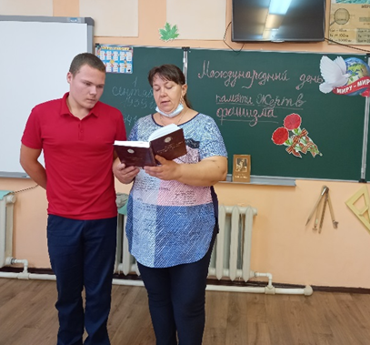

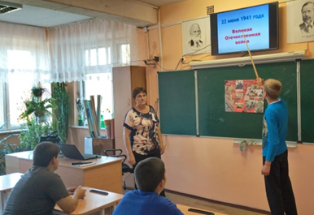

13 сентября 2021года в 7 классе педагогами Куцевой Людмилой Владимировной и Воловой Еленой Геннадьевной был проведен информационно-познавательный библиотечный час «Война в памяти живет людской». На мероприятии учащихся познакомились с историей начала второй мировой войны. Ребята с интересом слушали педагогов, задавали много вопросов.

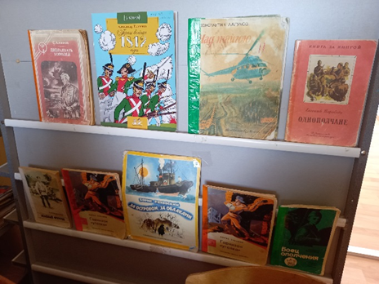

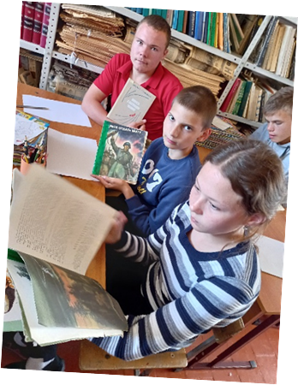

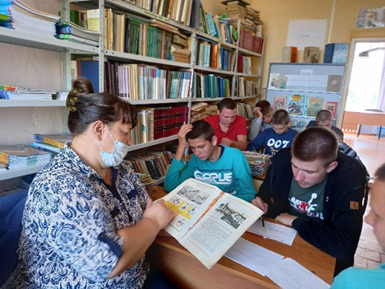

После беседы ребята из предложенных книг о войне выбрали, те, которые им больше всего понравились и охотно их читали, пожелав продолжить чтение интересных произведений в классе. Ребята читали животрепещущие стихотворения о войне в книге «Песнь Победы», читали о детях войны, павших в боях за свободу Родины. Педагоги ещё раз напомнили о всех ужасах войны. 14 сентября 2021 года воспитателем Куцевой Л.В. проведено внеклассное занятие «Ваши жертвы не напрасны», в котором педагог рассказала об истории дня памяти жертв фашизма, о второй мировой войне. В рамках проекта «Мой мир», в знак памяти и скорби учащийся 7 класса «А» Романов Роман создал берущий за душу видеоролик «День памяти жертв фашизма». Ребята почтили минутой молчания всех жертв фашизма. Мы помним, и чтим память погибших на полях сражений, зверски замученных в лагерях смерти мирных жителей, детей войны.

Благодарю всех педагогов за активность и память о жертвах второй мировой войны.

Прошло 76 лет со дня окончания второй мировой войны. Рождается уже четвёртое поколение людей, не знающих тягот и ужасов военных лет. Пройдут ещё годы, сменится ещё не одно поколение, но в сердцах сохранится память о подвиге наших прадедов, дедов и отцов. Память о том, какой ценой досталась Победа советскому народу, будет всегда жить в наших сердцах. Советские воины прошагали тысячи километров, освобождая нашу страну и страны Европы от фашизма. Люди отдают дань любви и уважения воинам – освободителям, помнят тех, кто погиб от рук фашистов. Им, защитникам от ужасов фашизма воздвигнуты мемориалы Славы, обелиски. На братских могилах никогда не увядают цветы. Не померкнет подвиг солдата, стоявшего насмерть, и подвиг труженика, ковавшего победу. Я хочу, чтобы молодое поколение помнило о 55 миллионах погибших во второй мировой войне, о всех жертвах фашизма.

Руководитель творческой группы «**Мы этой памяти верны»»**

Куцева Л.В. сентябрь 2021 год

